**TITULO: TALLER DE PROGRAMACION PE – JAVASCRIPT**

**TEMA: JAVASCRIPT**

**SUBTEMA: MANEJO DE SENTENCIAS DE CONTROL II EN JAVASCRIPT**

**OBJETIVO:** El estudiante conoce y diferencia la sintaxis del lenguaje de programación Javascript en manejo de las estructuras de control CICLOS BUCLES

**Nombre estudiante_________ Curso PE_________ Fecha Entrega __________**

**SEMANA 13**

**CICLOS REPETITIVOS FOR y WHILE**

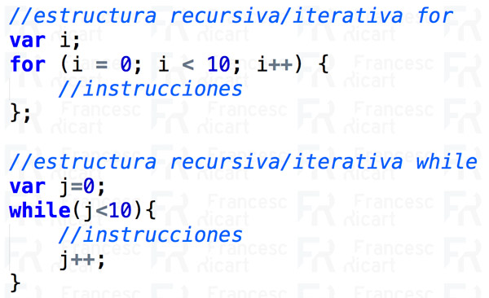

**EJERCICIO NO. 1 – ESTRUCTURA CONTROL CICLOS FOR - JAVASCRIPT**

**//Realice un script que genere los números pares de acuerdo al rango de números inicial y final que se pidan por teclado y muestre en pantalla los números pares generados y la cantidad de ellos.**

<!DOCTYPE html>

<html lang="en">

<head>

    <meta charset="UTF-8">

    <meta http-equiv="X-UA-Compatible" content="IE=edge">

    <meta name="viewport" content="width=device-width, initial-scale=1.0">

    <title>CICLO FOR PAR</title>

</head>

<body>

    <center>

        <h2>GENERACION DE NUMEROS PARES</h2>

        <h3>Ingrese por teclado números de inicio y final de ciclo</h3>

        <script>

            let inicio, final;

            let num=0;

            //Entrada

            inicio=parseInt(prompt("Ingrese número inicial del rango"));

            final=parseInt(prompt("Ingrese número final del rango"));

            //Proceso Ciclo -For

            for (f=inicio;f<=final;f++){

                //Condicional para validar numero par con metodo modulo

                if (f%2==0){

                    document.write("<br>");

                    document.write("NUMERO PAR..."+f+"<br>");

                    num++;//contar cantidad de numeros pares

                }

            }

            document.write("<br>");

            document.write("CANTIDAD DE NUMEROS PARES GENERADOS..."+num+"<br>");

        </script>

    </center>

</body>

</html>

**INCREMENTAR NUMERO DE 2 EN 2 CON CICLO FOR**

<script>

        //Crear ciclo FOR para generar números impares

        let i;

        let num=1;

        for(i=1;i<=20;i+=2){

            document.write("NUMERO IMPAR"+i+"<br>");

            num++;//contador

        }

        document.write("TOTAL NUMEROS IMPARES GENERADOS.."+num+"<br>");

    </script>

**EJERCICIO NO. 2– ESTRUCTURA CONTROL CICLOS FOR - JAVASCRIPT**

**Realice un script que genere la simulación de un inicio de sesión aplicando tres (3) intentos de ingreso por medio de una contraseña definida, se debe de enviar por pantalla mensajes respectivos.**

<!DOCTYPE html>

<html lang="en">

<head>

    <meta charset="UTF-8">

    <meta http-equiv="X-UA-Compatible" content="IE=edge">

    <meta name="viewport" content="width=device-width, initial-scale=1.0">

    <title>Document</title>

    <!-- link de sitio Sweetalert mensajes más elegantes-->

    <script src="https://unpkg.com/sweetalert/dist/sweetalert.min.js"></script>

</head>

<body>

    <center>

        <h1>VALIDACION DE INGRESO SESIÓN</h1>

        <script>

            let datof;

            let sw=0;

            let clave=123;

            //Ciclo for

            for (f=1;f<=3;f++){

                datof=parseInt(prompt("Ingrese contraseña ingreso"));

                if (datof==clave){

                swal("Estimado usuario","ACCESO PERMITIDO","success");

                document.write("ACCESO PERMITIDO");

                sw=1;//Variable sw=1 cuando ingresa con contraseña.

                break;

            }

        }

        //Variable sw ==0 cuando nunca ingresa con clave correcta

        if (sw==0){

            swal("Estimado usuario","CUENTA BLOQUEADA","error");

            document.write("CUENTA BLOQUEADA");

        }

        </script>

    </center>

</body>

</html>

**EJERCICIO NO. 3 – ESTRUCTURA CONTROL CICLOS WHILE - JAVASCRIPT**

**Realice un script que capture a un estudiante sus tres (3) notas de programación PAE, se debe validar si la nota final es desde 3.0 colocar aprueba materia, luego muestre en pantalla la nota definitiva de la materia Javascript con sus mensajes respectivos.**

<!DOCTYPE html>

<html lang="en">

<head>

    <meta charset="UTF-8">

    <meta http-equiv="X-UA-Compatible" content="IE=edge">

    <meta name="viewport" content="width=device-width, initial-scale=1.0">

    <title>Document</title>

    <!-- link de sitio Sweetalert mensajes más elegantes-->

  <script src="https://unpkg.com/sweetalert/dist/sweetalert.min.js"></script>

</head>

<body>

    <center>

        <img src="./img/incap.png" alt="" width="150" height="150">

        <h1>BOLETIN DE NOTAS PROGRAMACION</h1>

        <h2>MATERIA PAE01 JAVASCRIPT</h2>

        <script>

            let nota_STD, suma, prom;

            suma=0;

            prom=0;

            num=1;

            //Entrada

            nomb_std=prompt("Ingrese nombre estudiante");

            //Proceso  ciclo while ingreso de tres notas del estudiante

            while (num<=3) {

                nota_STD=parseFloat(prompt("Ingrese nota: [1=DESEMPEÑO,2=TALLERES, 3=EXAMENES]"));

                //Acumulador: suma notas estudiante

                suma+=nota_STD;

                //Contador de notas

                num++;

            }

            prom=suma/3;

            //valida calificacion

            if (prom>=3.0) {

                swal("Apreciado estudiante","APROBASTE MATERIA PAE","success");

            }else{

                swal("Apreciado estudiante","REPROBASTE MATERIA PAE","error");

            }

            document.write("<br>");

            document.write("NOTA FINAL DE PROGRAMACION MATERIA PAE..."+prom.toFixed(2));

        </script>

    </center>

</body>

</html>

**EJERCICIO NO. 4 – ESTRUCTURA CONTROL CICLOS WHILE - JAVASCRIPT**

**Realice un script que capture tres (3) nombres de estudiantes con sus tres notas de programación PAE y muestre en pantalla la nota grupal de los 3 estudiantes de la materia Javascript. *Ciclos anidados***

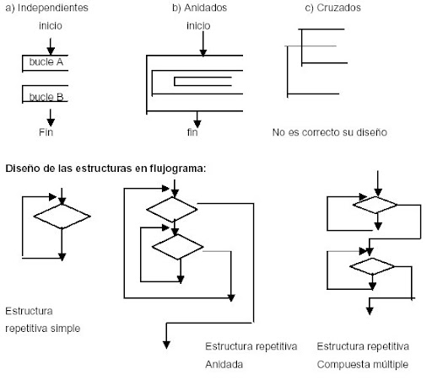

<!DOCTYPE html>

<html lang="en">

<head>

    <meta charset="UTF-8">

    <meta http-equiv="X-UA-Compatible" content="IE=edge">

    <meta name="viewport" content="width=device-width, initial-scale=1.0">

    <title>Document</title>

</head>

<body>

    <center>

            <img src="./img/incap.png" alt="" width="150" height="150">

            <h1>VALIDA NOTA GRUPAL PROGRAMACION JAVACRIPT</h1>

            <h2>MATERIA PAE_ _ </h2>

            <script>

                let prom=0;

                let suma=0;

                let num_std=1;

                //Proceso primer while para contar 3 estudiantes

                while (num_std<=3){

                    nomb_std=prompt("Ingrese nombre estudiante");

                    let num_notas=1;

                    //Proceso segundo while para ingresar 3 notas

                    while (num_notas<=3){

                        nota=parseFloat(prompt("Ingrese nota de programacion  [1=DESEMPEÑO,2=TALLERES, 3=EXAMENES] "));

                        suma+=nota;//Sumador de notas estudiante

                        num_notas++;//Contador de notas

                    }

                    num_std++;//Contador estudiantes

                }

                //Calcular nota grupal

                prom=suma/9;

                //Salida

                document.write("<br>");

                document.write("************** BOLETIN DE NOTAS SEMESTRE **************"+"<br>");

                document.write("PROMEDIO GRUPAL MATERIA PAE..."+prom.toFixed(2)+"<br>");

            </script>

    </center>

</body>

</html>

**EJERCICIO NO. 5 – ESTRUCTURA CICLO WHILE- JAVASCRIPT**

**Realice un script que realice una factura de ventas para la cual debe capturar los siguientes datos: nombre del cajero, nombre del producto, cantidad y precio del producto, pero tenga en cuenta que el usuario debe decidir si continúa facturando o no.**

<!DOCTYPE html>

<html>

<head>

  <title>Ejemplo de Factura JavaScript</title>

  <meta charset="UTF-8">

</head>

<body>

  <center>

     <h1>FACTURA DE VENTAS CICLO WHILE</h1>

<script>

  //Programa que permita capturar el nombre de un producto, su precio unitario y su cantidad, luego calcular subtotal, descuento 10%, iva 19% y neto a pagar. Enviar mensaje Gracias por su compra//

 const SPeso = new Intl.NumberFormat('es-CO', {

       style: 'currency',

       currency: 'COP',

       minimumFractionDigits: 0

     });

  var nombrep;

  var suma= 0;

  var subt=0;

  var netop=0;

  var desc = 0;

  var iva=0;

  var num = 1;

  var opc=true;

 nomstd=prompt('Ingrese nombre del estudiante','');

  while (opc==true)

  {

  //

  nombrep=prompt('Ingrese nombre del producto'+num,'');

  precio=prompt('Ingrese precio del producto a comprar'+num,'');

  cant=prompt('Ingrese la cantidad deseada a comprar'+num,'');

  opc=confirm('Desea continuar facturando? --> [ACEPTAR/CANCEL]');

  //

  subt = parseInt(precio)*parseInt(cant);

  suma += subt;

  num ++;

  }

  //

  desc=suma*0.10;

  iva=(suma-desc)*0.19;

  netop=suma-desc+iva;

  //

  document.write('**********************************************************'+'<br>');

    document.write('**************'+'ALMACEN EL VACANO:'+'*************'+'<br>'+'<br>');

    document.write('*************'+'SU FACTURA POS:'+'****************'+'<br>'+'<br>');

    document.write('PRODUCTOS COMPRADOS:  '+(num-1)+'<br>'+'<br>');

    document.write('SUBTOTAL:'+'<br>'+'<br>');

    document.write(SPeso.format(suma) +'<br>'+'<br>');

    document.write('Descuento:'+'<br>'+'<br>');

    document.write(SPeso.format(desc) +'<br>'+'<br>');

    document.write('Iva:'+'<br>'+'<br>');

    document.write(SPeso.format(iva) +'<br>'+'<br>');

    document.write('Neto a pagar:'+'<br>'+'<br>');

    document.write(SPeso.format(netop)+'<br>'+'<br>');

    document.write('*****************'+'ATENDIDO POR: '+nomstd+'****************'+'<br>'+'<br>');

    document.write('*********************'+'GRACIAS POR SU COMPRA:'+'*****************'+'<br>');

</script>

</center>

</body>

</html>

**ESTRUCTURA CICLO FOR**

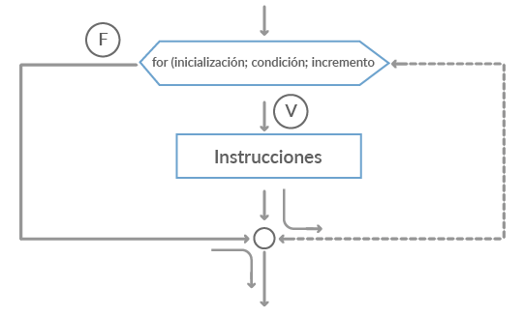

**ESTRUCTURA WHILE**

